Poznań, 17 czerwca 2015 roku

INFORMACJA PRASOWA

Kukiz pozostaje w grze

Przegrana w wyborach prezydenckich nie osłabiła znacząco medialności Pawła Kukiza – podsumował „PRESS-SERVICE Monitoring Mediów”. Analiza obecności polityka w mediach pokazuje, że nadal jest liczącym się zawodnikiem na polskiej arenie politycznej.

Kukiz nie zniknął z mediów ani po przegranej w I turze, ani nawet po II etapie wyborów. Udało mu się pozyskać poparcie sporej części społeczeństwa, co obecnie konsekwentnie wykorzystuje, przygotowując się do startu w wyborach parlamentarnych. W okresie od 11 do 24 maja odnotowano na jego temat ponad 22,1 tys. publikacji. Z kolei od 25 maja do 7 czerwca - 5,7 tys. informacji, czyli 25 proc. przekazu sprzed II tury.

W tym samym czasie polityk pojawił się na 23 jedynkach w prasie i został wymieniony w aż 86 publikacjach na stronie drugiej, a na trzeciej i czwartej odnotował po ponad 50 materiałów.

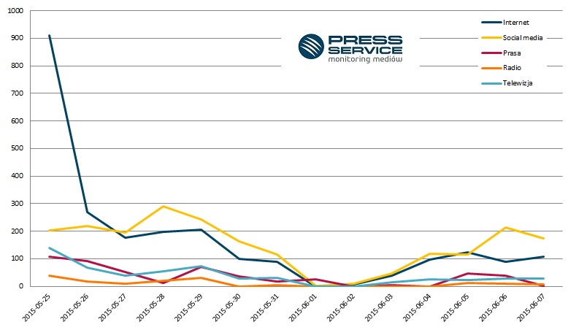

Wykres 1. Rozkład liczby publikacji na temat Pawła Kukiza w czasie

Największy udział w doniesieniach na temat Kukiza po zakończonej kampanii miały źródła internetowe – 42 proc. i social media – 37 proc. Znacznie rzadziej pojawiał się w mediach tradycyjnych – prasie i telewizji (po 9 proc.) oraz radiu (3 proc.). Analiza rozkładu publikacji w czasie pokazuje, że po 25 maja, kiedy Kukiz został wymieniony w aż 911 doniesieniach serwisów internetowych, drastycznie spadła jego obecność na portalach na rzecz wzmocnienia pozycji w mediach społecznościowych.

Po zakończeniu kampanii prezydenckiej Kukiz nadal budzi skrajne emocje. Z jednej strony krytykowany jest za niedouczenie i agresję, z drugiej podziwiany za pasję i konsekwencję w działaniu. 14 proc. analizowanych doniesień miało wydźwięk pozytywny, 1 proc. negatywny, a 85 proc. neutralny. Najprzychylniej pisano o Kukizie w internecie – 13 proc. przekazu w sieci stawiało go w korzystnym świetle.
Najwięcej pozytywnych komentarzy Kukiz zebrał 29 maja, kiedy m.in. ogłoszono wyniki sondażu poparcia dla tzw. Listy Kukiza oraz zaufania do jego osoby. Tego dnia informacje zajmowały także największą powierzchnię – aż 83 stanowiły artykuły, a wskaźnik dotarcia osiągnął poziom ponad 308 mln kontaktów odbiorców z tymi materiałami. Ekwiwalent reklamowy doniesień na temat Kukiza od 25 maja do 7 czerwca wyniósł ponad 6 mln zł. Największy udział w tym wyniku miały stacje telewizyjne – 43 proc.

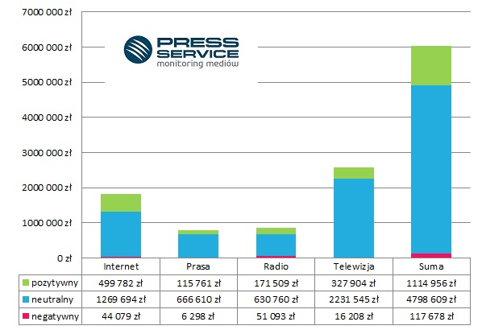

Wykres 2. Ekwiwalent reklamowy publikacji na temat Pawła Kukiza z uwzględnieniem wydźwięku

Zdecydowana większość przekazu na temat Kukiza należała do mediów ogólnopolskich – 76 proc. Spośród mediów regionalnych polityk budził największe zainteresowanie w województwach dolnośląskim – 167 publikacji, mazowieckim – 140 i małopolskim – 124. Najmniej interesowały się nim media ze świętokrzyskiego – 17, podlaskiego – 41, zachodniopomorskiego - 44 i lubuskiego – 46.
Analiza nacechowania publikacji z mediów regionalnych prowadzi do wniosku, że najprzychylniejsze Kukizowi były media województwa opolskiego – 15 proc. oraz mazowieckiego – 14 proc. Najczęściej krytykowany był w województwie pomorskim - 4 proc.

Mapa 1. Udział publikacji o wydźwięku pozytywnym, neutralnym i negatywnym w mediach regionalnych

PRESS-SERVICE Monitoring Mediów wyraża zgodę na pełną lub częściową publikację materiałów pod warunkiem podania źródła (pełna nazwa firmy: PRESS-SERVICE Monitoring Mediów). W przypadku wykorzystania grafik należy wskazać źródło (nazwę firmy lub logotyp) przy każdym wykresie.

Raporty dla mediów: http://psmm.pl/pl/raporty-specjalne

Osoba do kontaktu:
Marlena Sosnowska
rzecznik prasowy, menedżer ds. PR
kom: +48 697 410 980
tel. +48 61 66 26 005 wew. 128
msosnowska@psmm.pl

PRESS-SERVICE Monitoring Mediów
60-801 Poznań, ul. Marcelińska 14
www.psmm.pl
www.twitter.com/PSMMonitoring
www.facebook.com/PSMMonitoring

